**¿Qué aprendí?**4° Básico Capítulo 10

1. ¿Cuántos grados miden los ángulos marcados en el transportador?

a)

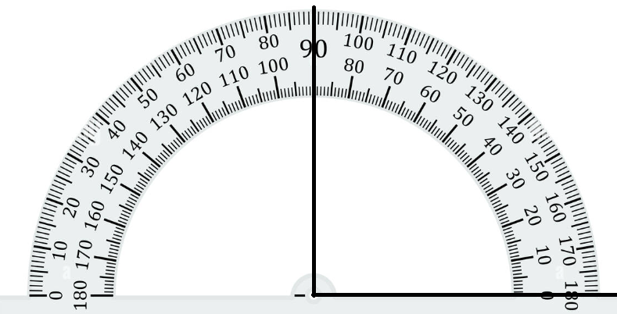

El ángulo mide .

b)

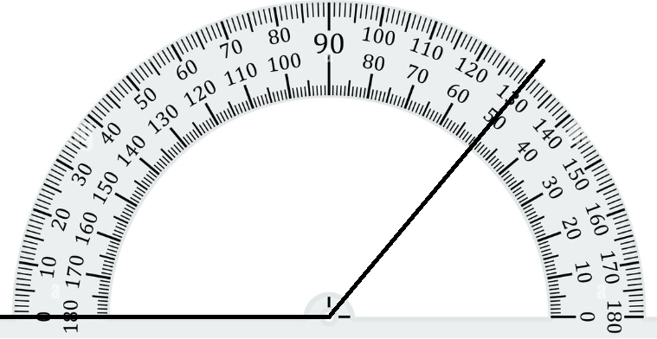

El ángulo mide .

|  |  |
| --- | --- |
| Nivel | 4º Básico |
| Tomo | 1 |
| Capítulo | 10: Ángulos |
| OA | 19: Construir ángulos con el transportador y compararlos. |
| Contenido | Ángulos |
| Indicador de evaluación | Miden ángulos usando transportador. |
| Habilidad | Resolver problemas |
| Respuesta esperada | a) 90°  b) 130° |

**¿Qué aprendí?**4° Básico Capítulo 10

1. Mide los siguientes ángulos utilizando el transportador.

a)

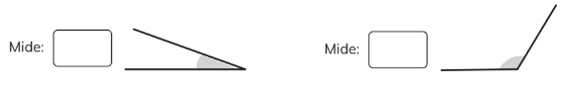 Mide

b)

 Mide

|  |  |
| --- | --- |
| Nivel | 4º Básico |
| Tomo | 1 |
| Capítulo | 10: Ángulos |
| OA | 19: Construir ángulos con el transportador y compararlos. |
| Contenido | Ángulos |
| Indicador de evaluación | Miden ángulos usando transportador. |
| Habilidad | Resolver problemas |
| Respuesta esperada | a) 20°  b) 120° |

**¿Qué aprendí?**4° Básico Capítulo 10

1. Usa una regla y dibuja en el transportador un ángulo que mida 65°.

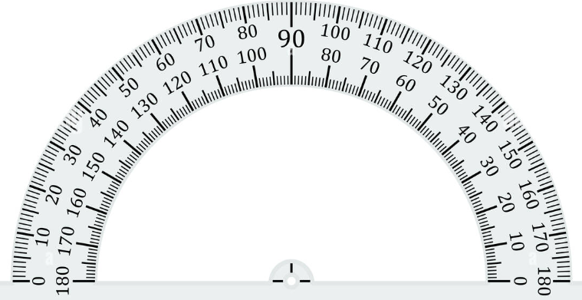

|  |  |
| --- | --- |
| Nivel | 4º Básico |
| Tomo | 1 |
| Capítulo | 10: Ángulos |
| OA | 19: Construir ángulos con el transportador y compararlos. |
| Contenido | Ángulos |
| Indicador de evaluación | Dibujan ángulos usando un transportador como referente. |
| Habilidad | Resolver problemas |
| Respuesta esperada |  |

**¿Qué aprendí?**4° Básico Capítulo 10

1. Dibuja un ángulo de menor medida que el que se muestra a continuación:

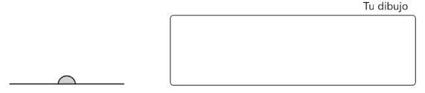

|  |  |
| --- | --- |
| Nivel | 4º Básico |
| Tomo | 1 |
| Capítulo | 10: Ángulos |
| OA | 19: Construir ángulos con el transportador y compararlos. |
| Contenido | Ángulos |
| Indicador de evaluación | Dibujan y comparan ángulos usando un ángulo extendido como referente. |
| Habilidad | Resolver problemas |
| Respuesta esperada | Respuestas variadas, ejemplo: |

**¿Qué aprendí?**4° Básico Capítulo 10

1. Dibuja el lado que falta para crear un ángulo con las medidas dadas.
2. 84°



1. 115°



|  |  |
| --- | --- |
| Nivel | 4º Básico |
| Tomo | 1 |
| Capítulo | 10: Ángulos |
| OA | 19: Construir ángulos con el transportador y compararlos. |
| Contenido | Ángulos |
| Indicador de evaluación | Dibujan ángulos usando un transportador como referente. |
| Habilidad | Resolver problemas |
| Respuesta esperada |  |

**¿Qué aprendí?**4° Básico Capítulo 10

1. Dibuja otra línea y forma un ángulo recto.

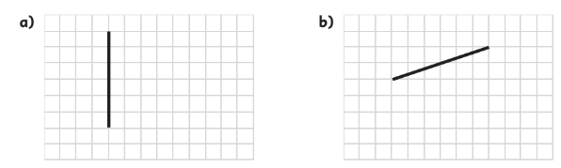

|  |  |
| --- | --- |
| Nivel | 4º Básico |
| Tomo | 1 |
| Capítulo | 10: Ángulos |
| OA | 19: Construir ángulos con el transportador y compararlos. |
| Contenido | Ángulos |
| Indicador de evaluación | Dibujan ángulos rectos. |
| Habilidad | Resolver problemas |
| Respuesta esperada | Respuestas variadas. Ejemplo: |

**¿Qué aprendí?**4° Básico Capítulo 10

1. Estima el tamaño de los ángulos que se muestran en las bocas.

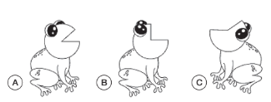

1. ¿Cuál de las bocas muestra un ángulo recto?
2. Aproximadamente, ¿cuál boca muestra la mitad de un

ángulo recto?

|  |  |
| --- | --- |
| Nivel | 4º Básico |
| Tomo | 1 |
| Capítulo | 10: Ángulos |
| OA | 19: Construir ángulos con el transportador y compararlos. |
| Contenido | Ángulos |
| Indicador de evaluación | Estiman la medida de ángulos, usando el ángulo recto como referente. |
| Habilidad | Resolver problemas |
| Respuesta esperada | a) La rana B  b) La rana A. |

**¿Qué aprendí?**4° Básico Capítulo 10

1. Observa a Ema y Matías

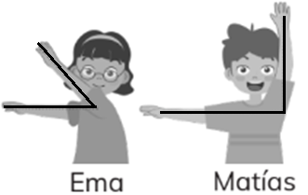

1. ¿Quién muestra un ángulo parecido a 90°?
2. ¿Quién muestra un ángulo parecido a 45°?

|  |  |
| --- | --- |
| Nivel | 4º Básico |
| Tomo | 1 |
| Capítulo | 10: Ángulos |
| OA | 19: Construir ángulos con el transportador y compararlos. |
| Contenido | Ángulos |
| Indicador de evaluación | Identifican ángulos de 90º y 45º. |
| Habilidad | Representar |
| Respuesta esperada | a) Matías.  b) Ema. |

**¿Qué aprendí?**4° Básico Capítulo 10

1. ¿Qué ángulo forman las manecillas del reloj?

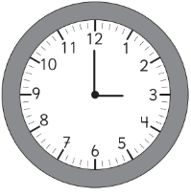

|  |  |
| --- | --- |
| Nivel | 4º Básico |
| Tomo | 1 |
| Capítulo | 10: Ángulos |
| OA | 19: Construir ángulos con el transportador y compararlos. |
| Contenido | Ángulos |
| Indicador de evaluación | Identifican ángulos de 90º en objetos del entorno. |
| Habilidad | Representar |
| Respuesta esperada | Ángulo de 90° |